小一·今日动态
｜2024.4.10
-来园情况-
今天是星期三，晴。来园17人。希望请假的宝宝早日来园哦！
来园的宝宝们能热情的和老师打招呼，还能绕好水杯带，放好自己的物品。
今天的点心是：牛奶、多样饼干、腰果。
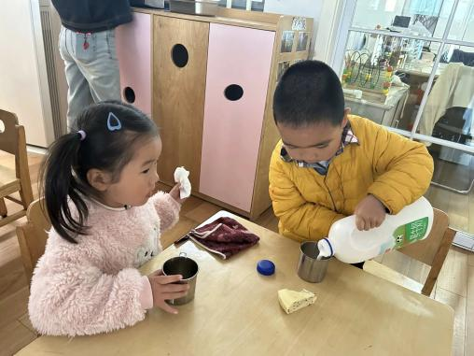 | 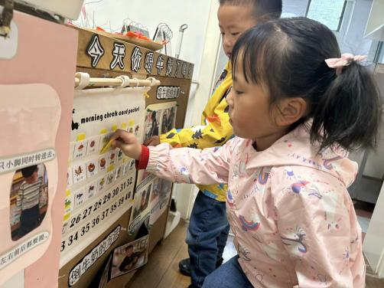 | 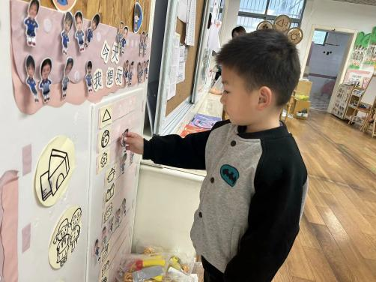
我们已经开始尝试自己倒牛奶啦，一手上、一手下托住牛奶桶 | 喝完牛奶要记得插上小黄卡片，表示我们喝过了。 | 游戏之前我们要做好计划哦，根据人数和喜好进区域玩游戏。
-区域游戏-
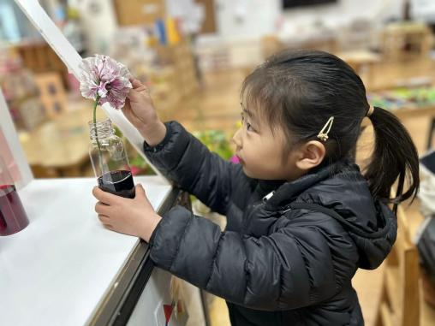 | 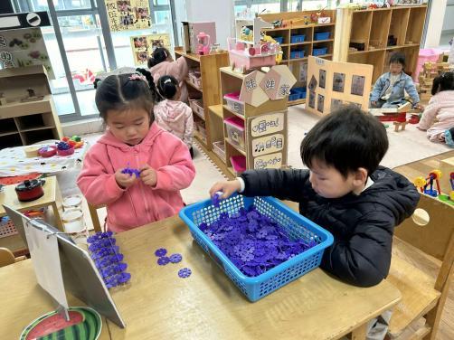 | 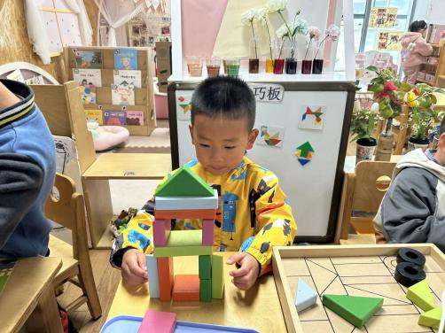
科学区：  安安对柜子上的彩色花很感兴趣，昨天还是白色的，今天就变成彩色的了，真神奇呀！ | 桌面建构：  昨天延时班我们一起学习拼了蝴蝶，今天星辰就作为小老师来教六六拼了。 | 益智区：  桌面七巧板不仅可以用来拼图案，还可以进行建构呢，瞧，木子拼了一个小房子呢。
-户外活动-
外面的太阳很好，今天我们先在跑道上玩了一会儿，又去滑滑梯玩了一会儿。
小朋友们累了能主动喝水休息，热了会自己脱衣服，有很强的自我服务意识哦！
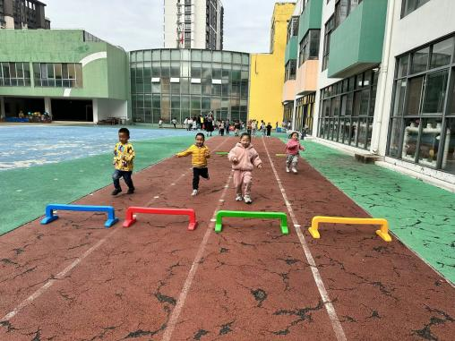 | 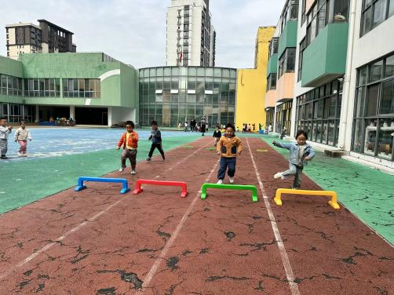 | 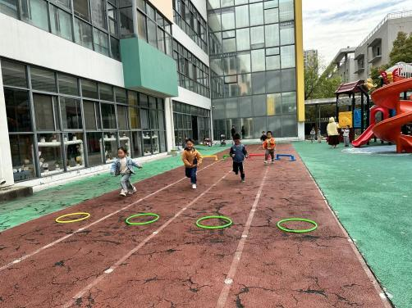
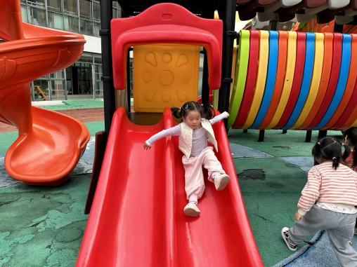 | 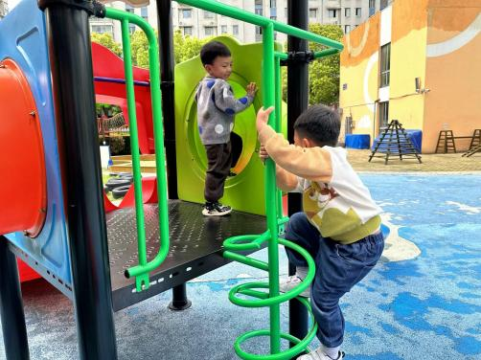 | 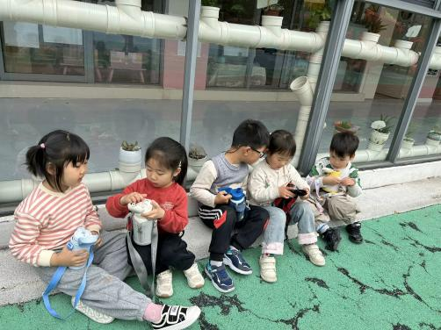
-集体活动-
科学：制作干花
假期过来后才三天，有的鲜花都已经枯萎了，那我们该用什么方法留出好看的花朵呢？制作干花是一种方式，本次活动主要带着孩子用白纸、餐巾纸，用书本压花的方式制作干花。
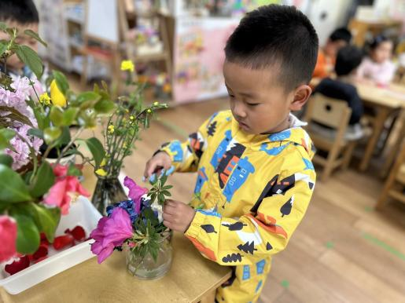 | 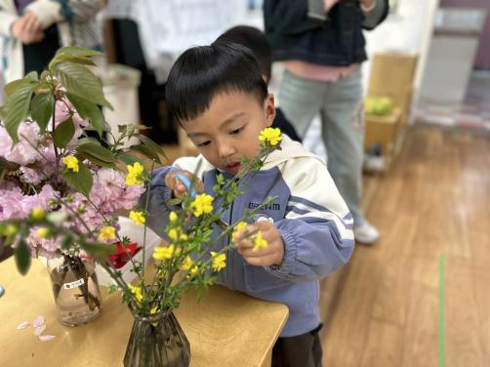 | 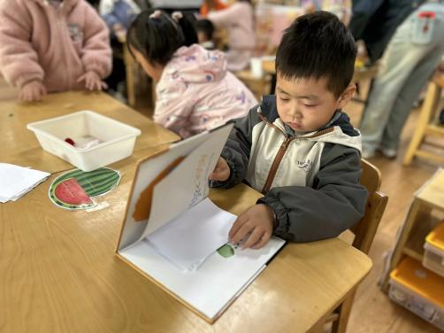
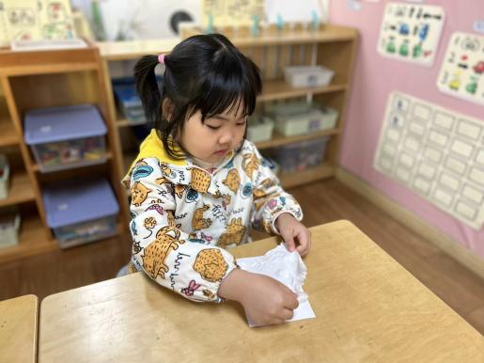 | 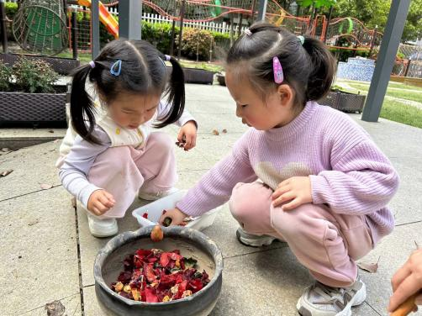 | 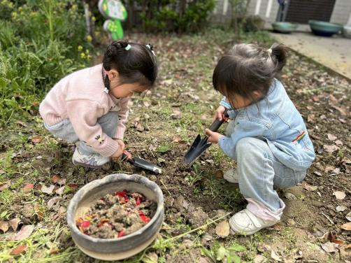
-午餐时光-
今天的午餐是：意大利面、茶树菇鸡汤。
水果是：桂圆、甜橙。下午的点心是：咸粥。
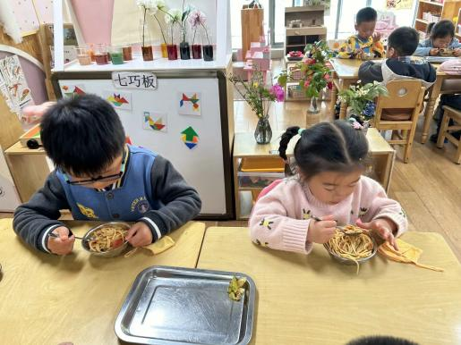 | 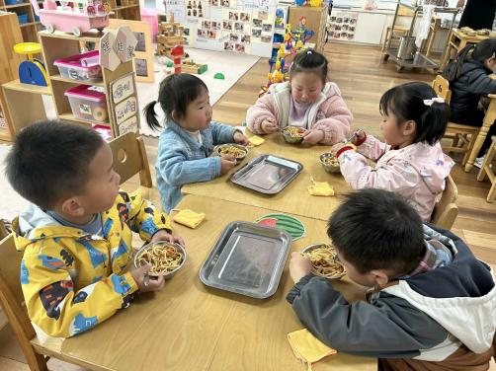 | 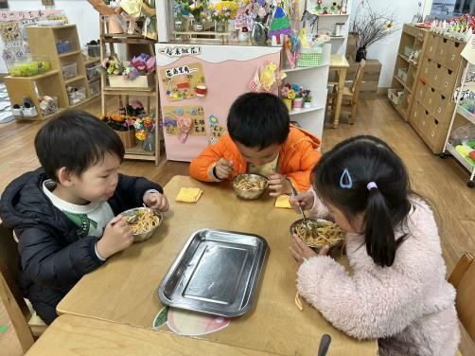
吃饭时我们也能小腰挺直做好哟 | 一口菜，一口饭，荤素搭配哟！ | 我们的习惯可好啦，小手扶着碗
-温馨提示-
1.最近气温逐渐上升，家长们请合理给孩子搭配衣服。如有身体不适请及时告知。
- end -
在一起的点滴都值得记录
我们｜小一班｜在一起

